ADI SOYADI: …………. SINIFI: NO: SALI
…….. EĞİTİM ÖĞRETİM YILI ATATÜRK ORTAOKULU 5. SINIFLAR FEN BİLİMLERİ DERSİ ORTAK SINAV

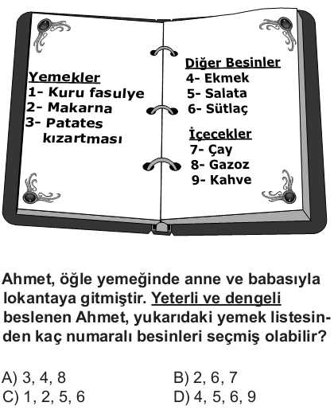
S.1.

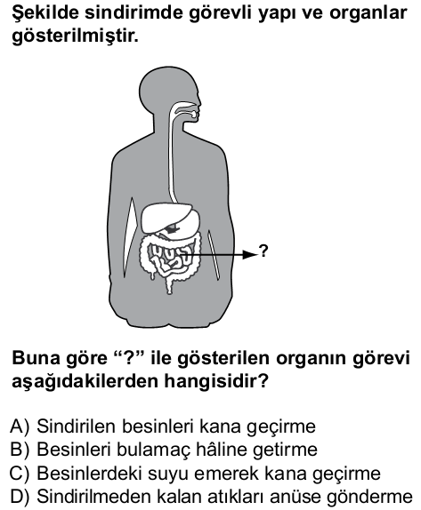
S.2.

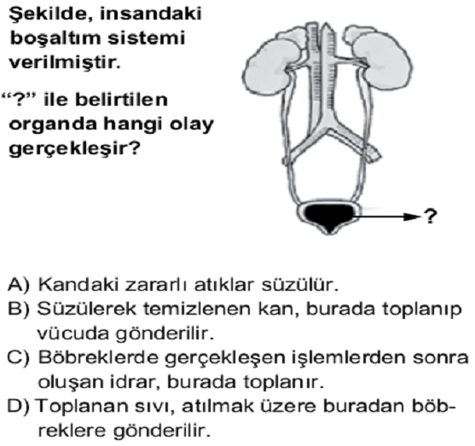
S.3.

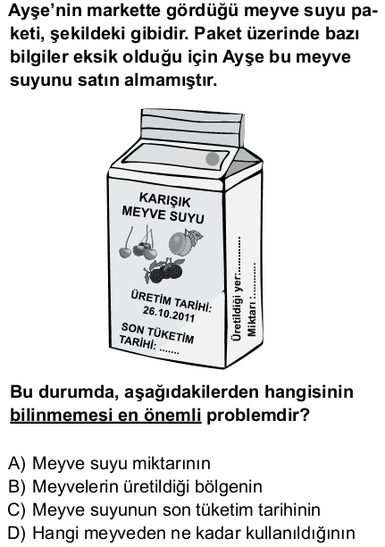
S.4.

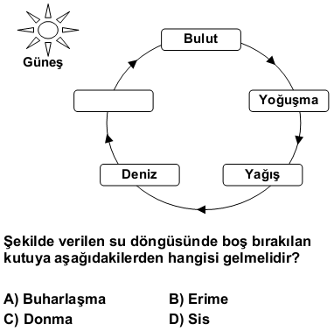
S.5.

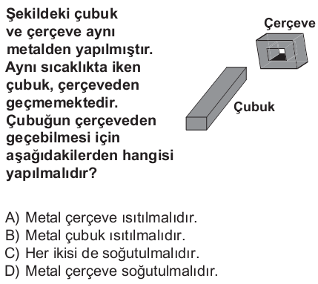
S.6.

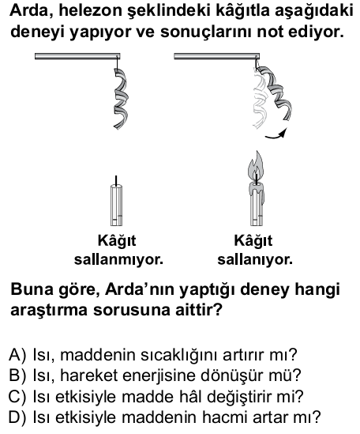
S.7.

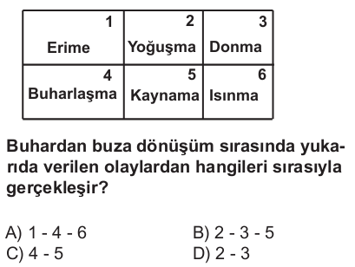
S.8.

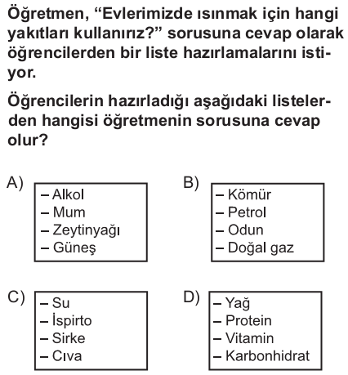
S.9.

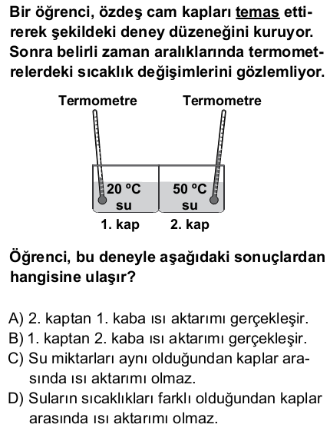
S.10.

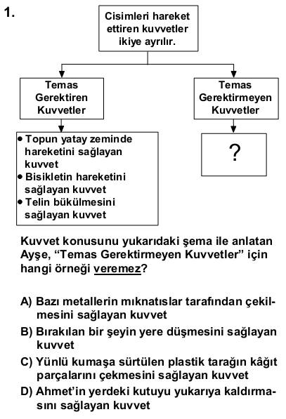
S.11.

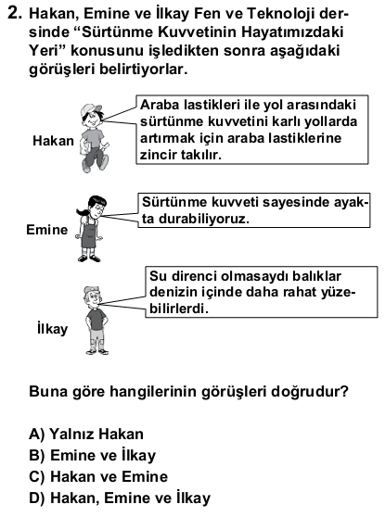
S.12.

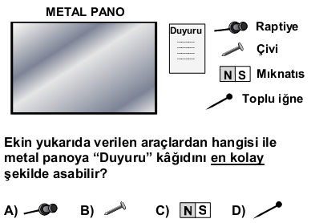
S.13.

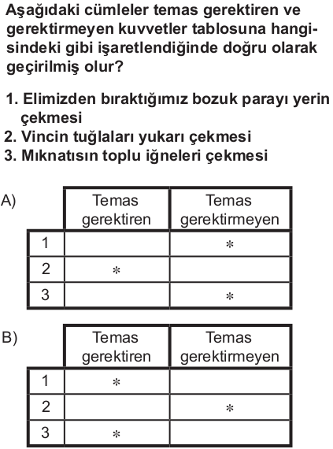
S.14.

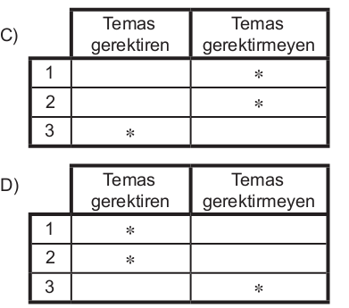

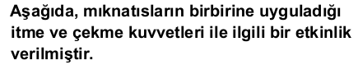
S.15.

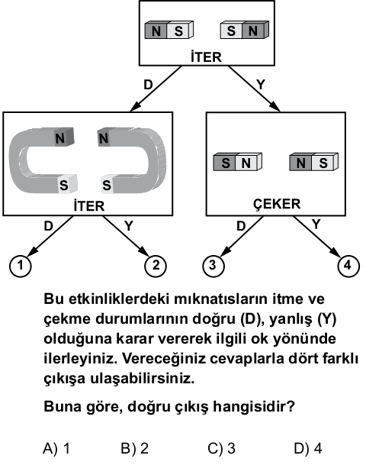

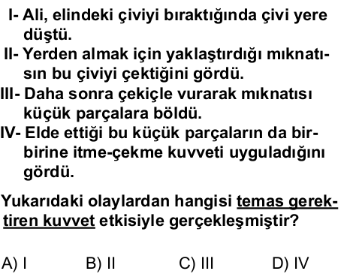
S.16.

S.17. Hangi alette mıknatıs kullanılmaktadır?
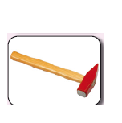 | 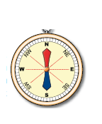 | 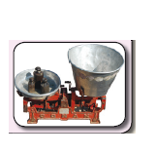 | 
Çekiç | Pusula | Terazi | Saat
A) | B) | C) | D)

S.18. Hangi şekildeki cismin yoğunluğu en fazladır?

A) B) C) D)

S.19.Mıknatısların kutupları aşağıdaki sembollerden hangisiyle gösterilir?

A) (+) ve (-)
B) doğu ve batı
C) A ve B
D) N ve S

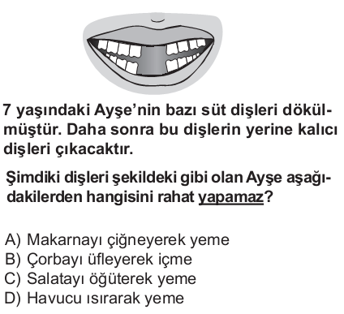
S.20.

NOT: HER SORU 5 PUANDIR. SÜRE 40 DK’DIR.

BAŞARILAR

AHMET BÜLBÜL VEDA ÖZCAN
FEN BİLİMLERİ ÖĞRETMENLERİ

